Δύο Γιγαντιαίοι Δεινόσαυροι

Οι δεινόσαυροι ήταν ζώα που έζησαν πριν από εκατομμύρια χρόνια. Το κείμενο αυτό γράφει για δύο γιγαντιαίους δεινόσαυρους: τον Τυραννόσαυρο Ρεξ (Τ- Ρεξ) και τον Διπλόδοκο.

Αν και ήταν και οι δύο τεράστιοι, οι δεινόσαυροι αυτοί ήταν πολύ διαφορετικοί. Έτρωγαν διαφορετική τροφή και είχαν τον δικό τους τρόπο ζωής. Το γιγαντιαίο σώμα του καθενός ήταν φτιαγμένο, σύμφωνα με το πώς ζούσαν. Μπορείς να διαβάσεις για τους δύο αυτούς δεινόσαυρους στις επόμενες σελίδες.

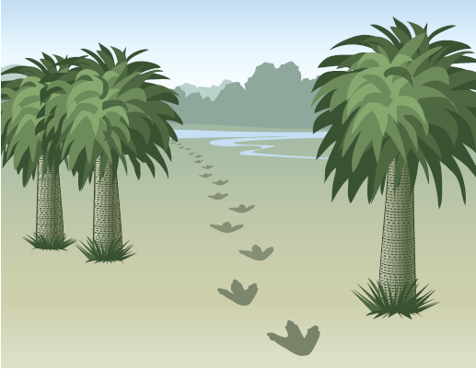

Τυραννόσαυρος Ρεξ (Τ- Ρεξ)

Το όνομα του Τυραννόσαυρου Ρεξ (Τ- Ρεξ) σημαίνει: «ο φοβερός βασιλιάς των σαυρών». Ήταν ένα από τα μεγαλύτερα ζώα που έζησαν ποτέ στον πλανήτη μας. Ήταν ψηλός, όπως η καμηλοπάρδαλη, και είχε περισσότερο από 12 μέτρα μήκος! Έτρωγε κρέας και ήταν πολύ καλός κυνηγός.
Μάτια: Με τα μάτια του ο Τ-Ρεξ έβλεπε πολύ μακριά και αυτά τον βοηθούσαν να κυνηγάει ζώα.
Σαγόνια: O Τ-Ρεξ είχε μεγάλο κεφάλι, με δυνατά σαγόνια. Χρησιμοποιούσε τα μεγάλα σαγόνια του, για να αρπάξει μεγάλη λεία.
Ουρά: Ο Τ-Ρεξ είχε μεγάλη ουρά που στεκόταν στον αέρα. Αυτό τον βοηθούσε να έχει ισορροπία και να μην πέφτει, λόγω του ότι το κεφάλι του ήταν βαρύ.
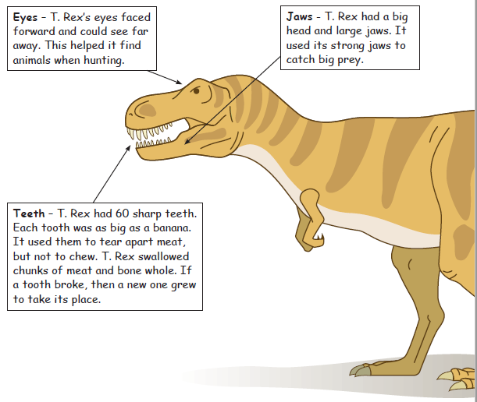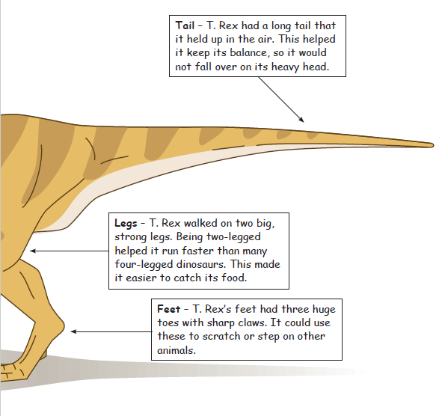
Πόδια: Ο Τ-Ρεξ περπατούσε σε δύο μεγάλα δυνατά πόδια. Τα δύο πόδια του τον βοηθούσαν στο να τρέχει πιο γρήγορα από πολλούς άλλους τετράποδους δεινόσαυρους.
Πατούσες: Οι πατούσες του Τ-Ρεξ είχαν τρία τεράστια δάχτυλα, με μυτερά νύχια. Αυτές μπορούσαν να τον βοηθήσουν στο να γδάρει ή να πατήσει άλλα ζώα.
Δόντια: Ο Τ-Ρεξ είχε 60 μυτερά δόντια. Κάθε δόντι ήταν μεγάλο, όπως μία μπανάνα. Ο Τ-Ρεξ χρησιμοποιούσε τα δόντια του, για να κόψει το κρέας, όχι για να το μασήσει. Μπορούσε να καταπιεί μεγάλα κομμάτια κρέατος και κόκαλα. Αν ένα δόντι του έσπαζε, φύτρωνε νέο.

Διπλόδοκος

Ο Διπλόδοκος ήταν ακόμη μεγαλύτερος από τον Τ-Ρεξ. Είχε μεγαλύτερο βάρος από όσο δύο ελέφαντες μαζί! Ο Διπλόδοκος έτρωγε φυτά και όχι κρέας. Ο δεινόσαυρος αυτός, λόγω και του τεράστιου σώματός του, έπρεπε να τρώει όλη μέρα.

Λαιμός: Ο Διπλόδοκος είχε μακρύ λαιμό και μικροσκοπικό κεφάλι, που τον βοηθούσε να φτάσει στα φυτά, τα οποία βρίσκονταν ανάμεσα στα δέντρα.
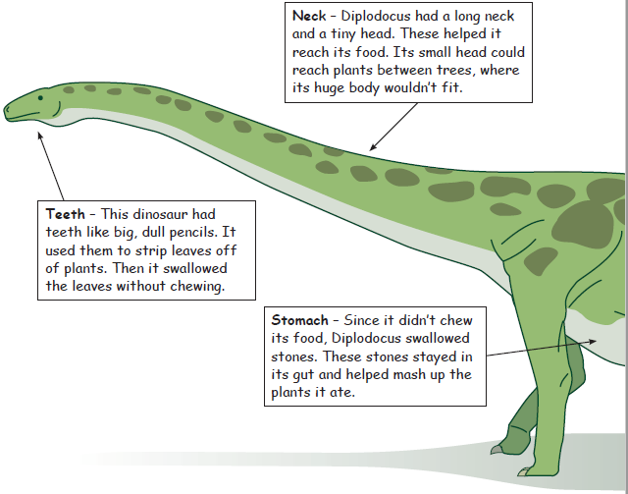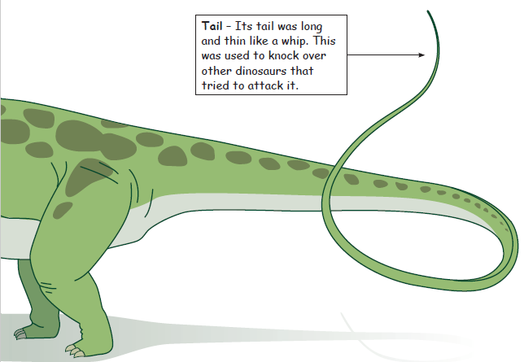
Δόντια: Τα δόντια του έμοιαζαν με μεγάλα μολύβια και με αυτά καθάριζε τα φύλλα από τα φυτά. Μετά, κατάπινε τα φύλλα, χωρίς να τα μασήσει.
Στομάχι: Ο Διπλόδοκος κατάπινε και πέτρες, επειδή δεν μασούσε το φαγητό του. Αυτές οι πέτρες έμεναν στο έντερό του και βοηθούσαν στην πολτοποίηση των φυτών που κατάπινε.
Ουρά: Η ουρά του ήταν μακριά και λεπτή, όπως το μαστίγιο. Την χρησιμοποιούσε για προστασία, όταν του έκαναν επίθεση άλλοι δεινόσαυροι.

Αφού διαβάσεις τις πληροφορίες για τους δύο γιγάντιους δεινόσαυρους, απαντώ στο τετράδιο «Απίθανα μολύβια» τις πιο κάτω ερωτήσεις.(Προσέχω να απαντώ ολοκληρωμένα)
Ερωτήσεις

1.Με βάση όσα διάβασες, πριν από πόσο καιρό ζούσαν οι δεινόσαυροι στον πλανήτη μας;

2.Τι κοινό είχαν ο Τ-Ρεξ και ο Διπλόδοκος;

3.Βρες και αντίγραψε ένα στοιχείο από το κείμενο, που δείχνει το μέγεθος του Τ-Ρεξ.

4.Γιατί ο Τ-Ρεξ έπρεπε να είχε τόσο μεγάλα σαγόνια;

5.Τι έτρωγε ο Διπλόδοκος;

6.Γιατί ο Διπλόδοκος έπρεπε να τρώει όλη μέρα;

7.Πώς ο Διπλόδοκος χρησιμοποιούσε την ουρά του, για να προστατευτεί από τους άλλους δεινόσαυρους;

8.Γιατί ο Διπλόδοκος κατάπινε πέτρες;

ΕΡΓΑΣΙΑ
Κάνω τη δική μου έρευνα με την βοήθεια των γονιών μου για άλλο είδος δεινόσαυρου και το παρουσιάζω στο τετράδιο Απίθανα μολύβια. Με βοηθούν τα κείμενα για τον Τ-Ρεξ και τον Διπλόδοκο. Όποιος θέλει μπορεί να το κάνει σε powerpoint
Π.χ Πτερόσαυρος, Βαρύονυξ, Βελοσιράπτορας, Στεγόσαυρος κ.άλ

